心のバリアフリー・情報バリアフリー「ニュース レター」（第７号）

【シンポジウムのまとめについて】
前号のニュース レターでは、１１月１９日に開催した「心のバリアフリー・情報バリアフリー研究シンポジウム～私たちの活動報告『ここから始めよう』～」の概要について報告しました。
シンポジウムでは、学生メンバーによる自主活動の報告後、関係団体やオリンピック・パラリンピック等経済界協議会から参加していただいているメンバーから、その活動に対する講評をいただきました。
前号では十分に紹介しきれませんでしたので、今回はその講評の内容について紹介いたします。

〇竹島恵子氏（公益財団法人交通エコロジー・モビリティ財団）
・交通事業者の接遇向上のための研修や小学校での啓発活動を行っているが、高校生や大学生、一般の社会人がすき間になっていると感じていた。
・アンケートで「困っている人を見かけたらどうするか？」という質問をしたところ、「余裕があれば手助けする」という回答が多かった。
しかし、こういう回答をした人は、多分手助けをしないのではないか。
「余裕があれば」という回答を減らしていくことが必要だと思う。
・個人でできることは小さいが、チームで知恵を絞って考えることが大切。

〇増田 豊氏（オリンピック・パラリンピック等経済界協議会（全日本空輸株式会社））
・聴覚障害者は、空港でイレギュラーなことが起こると情報がわからずに困るため、リアルタイムの情報をどのように伝えるか研究している。
例えば、機内で「富士山が右側に見えます」とアナウンスしても伝えられていない。
・点字メニューや拡大文字メニューを一部導入している。点字を読める視覚障害者は２割程度ということで、「２割の人のためにどこまでやるのか」という意見もあったが、自分で選べることが大事であると考えている。
・ブラインドサッカーのスポンサーになっており、社会でも体験した。チームワークが重要で、上司と部下のコミュニケーションの大切さを改めて実感した。

〇藤井浩美氏（オリンピック・パラリンピック等経済界協議会（日本電気株式会社））
・鉄道会社のＩＣカードができて、視覚障害者が気軽に外出できるようになったり、顔認証システムが上肢障害の人にとって便利である、という話を聞く。
こうした技術により、障害者のほか、すべての人の生活が便利になるといい。
・アプリは使えそうで使えないものが多い。ニーズを捉えきれていないことが原因だと思うので、ニーズの把握をしっかりと行う必要がある。
・「こうしてほしい」と言える人もいるが、言えない人もいる。一緒に話をしていく中で、「そう言えば…」と障害者から意見を引き出せることも、心のバリアフリーにつながると思う。

〇関 裕之氏（オリンピック・パラリンピック等経済界協議会（株式会社ジェイティービー））
・ユニバーサルツーリズムに取り組んでおり、社員を対象に障害特性や基本的な対応方法についての研修を実施している。
旅をする上で必要なことは、個別ニーズに合わせていくこと。
・ツーリズムについてのシンポジウムを開催しており、そこで当事者を理解するためには、コミュニケーションが大切であることを再認識した。
・障害者スポーツのルールを通して、必要な配慮について学ぶことは新しい視点だと思う。

〇尾澤一雄氏（オリンピック・パラリンピック等経済界協議会（富士通株式会社））
・経済界協議会の「誰もが暮らしやすい社会づくり」のワーキングでは、冊子を作成して企業間で共有することで、企業でも心のバリアフリーを推進している。
・各企業の思い込みだけではミスリードしてしまうこともあるため、障害者団体や有識者の意見を取り入れながら取り組んでいる。
・ＩＣＴでどのように貢献できるのか、色々とチャレンジしている。話している内容を文字に変換したり、ロービジョン向けに網膜に直接映像を映したり、髪の毛で音を感じる取組など。

【「心のバリアフリー」「情報バリアフリー」とは何か？】
シンポジウムの最後には、慶應義塾大学の中野泰志氏から全体の総評をしていただきました。その内容は、ここまでの今回の取組を総括するとともに、私たち一人ひとりの実践に向けて力を与えてくれるものでしたので、ここで紹介いたします。

〇中野泰志氏による「心のバリアフリー」の定義
・バリアは、障害のある当事者の中にあるのではなく、人間関係を含めた社会との関係によって産み出されるものであることを理解した上で、
・人間には心身の特性や活動・参加の仕方に多様性があることを認め、
・万人が差別されることなく安心して快適に過ごせる環境を確立するために、
・すべての国民が具体的な行動計画に基づいて、
・不断の努力を重ねることである。

〇心のバリアフリーを理解し、実践するための７つのポイント
ポイント１「心身の特徴の多様性を理解し、万人がそれを受け入れること」
障害は、個人の心身の特性という「個人モデル」の観点と、バリアが環境との関係で産まれているという「社会モデル」の観点の両面で捉える必要がある。

ポイント２「障害を社会モデルの観点から理解すること」
「害」は、人に帰属しているのではなく、社会との関係で作られている。

ポイント３「誰もがバリアを産み出す加害者になり得ることを理解すること」
「不当な差別的扱い」「合理的配慮の不提供」が違法行為であることを、全ての国民に教育しなければならない。

ポイント４「誰もがバリアを解消する支援者になり得ることを理解すること」
適切な配慮があれば、障害者が差別されない社会を実現できる。

ポイント５「差別を解消するために、国、自治体、会社、個人等が、それぞれ具体的な行動を起こす必要があること」
すべての人がそれぞれの活動場面で、具体的な行動を起こさなければ差別は解消できない。小学生が家庭で、大学生がサークルで、会社員が仕事で、それぞれ実施できることがある。

ポイント６「行動の計画と評価には、障害当事者が必ず中心的な役割を果たすこと」
障害当事者との対話による理解や合意形成が必要。

ポイント７「すべての障害者が満足できるまでスパイラルアップを繰り返すこと」

〇最後に
各自がそれぞれの立場で社会に対してできるアクションがある。今、ここから始めよう。個々のアクションをムーブメントにして、東京を、日本を変えていこう。
教育哲学者の林 竹二氏の言葉「学んだことのたった一つの証は変わることである」を、バリアフリーの実践に向けた取組で体現していこう。

【次の取組に向けて】
今回のシンポジウムでは、障害者に関わる内容が主となりましたが、ここで示した理解や実践を積み重ねることが、高齢者、子供、外国人、妊産婦、傷病者など、すべての人にとって、住みやすい、訪れやすいまちへとつながります。
私たちの取組も、ここから次の段階にステップアップしていきたいと考えています。引き続き、注目してください。

【心のバリアフリーに関する高校生向けリーフレットを作成しました】
都では、心のバリアフリーについて自ら考え、行動に移していくきっかけとするため、高校生向けに普及啓発のためのリーフレット「心のバリアフリーって何だろう？」を作成しました。
高齢者や障害者から聞き取ったまちなかでの事例を活用して、心のバリアフリーに向けた行動について、イラストを使ってわかりやすく例示しています。
また、リーフレットの４コマ漫画の続きのストーリーをホームページに掲載することで、ボランティアや障害者スポーツなど、心のバリアフリーの実践に向けた更なる情報に誘導しています。
１月下旬に、都内すべての高等学校に全生徒分を配布しています。サイズはＡ４版の三つ折りと、特別支援学校向けには、文字の大きさなど情報保障に配慮したＡ３版の三つ折りになっています。
ホームページでも公開していますので、御覧ください。

＜「心のバリアフリー」高校生向けリーフレットのＵＲＬ＞
http://www.fukushihoken.metro.tokyo.jp/kiban/machizukuri/kokoro_keihatsu/index.html
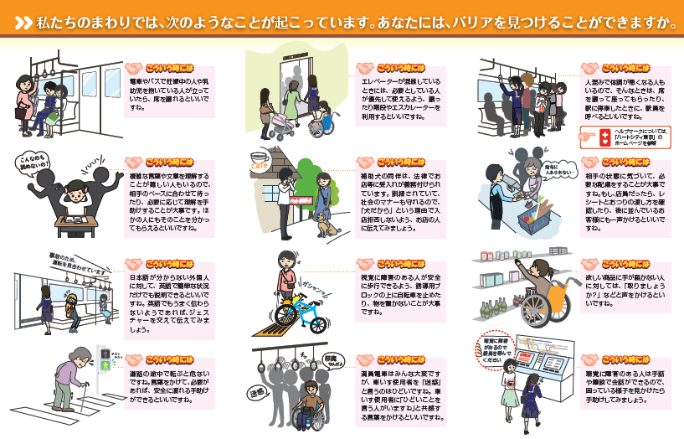

＜リーフレットの内容＞

【「心のバリアフリー」普及啓発ポスターも作成しました】
今年度初めて実施した「『心のバリアフリー』普及啓発ポスターコンクール」における、最優秀賞の作品を活用したポスターを作成し、都内の小学校、中学校、高等学校等に配布しました。
また、2月17日（金）から22日（水）まで、都庁第一本庁舎１階中央付近で入賞作品のパネル展示も行います。
「ポスターコンクール」は平成29年度も夏ごろに実施する予定です。小学生や中学生の皆さん、どうぞ御参加ください。

＜「心のバリアフリー」普及啓発ポスターコンクールのＵＲＬ＞
http://www.fukushihoken.metro.tokyo.jp/kiban/machizukuri/kokoro_poster.html

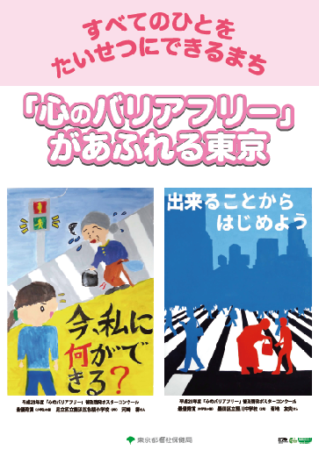

＜左側が小学生の部、右側が中学生の
部の最優秀賞の作品です＞
平成２９年２月発行
東京都福祉保健局生活福祉部地域福祉推進課
福祉のまちづくり担当
電話）03-5320-4047 FAX）03-5388-1403
E-mail）S0000219@section.metro.tokyo.jp

